|  |  |
| --- | --- |
| **密级：公开 秘密 机密 绝密** | **保密期： 2 年** |

|  |  |
| --- | --- |
| **技术攻关型** | **预研项目立项分析报告** |
| **技术预研型** |

《基于Gstreamer+MQTT的多播放器同步方案》

|  |  |
| --- | --- |
| **中心级** | **集团级** |

|  |  |
| --- | --- |
| **项目编号：** | 打印签批时必须填写项目编号 |
| **所属计划：** | **年度预研规划（季度梳理）** |
| **技术领域：** | **智能电视 多媒体播放器 多播放器同步** |
| **成果转化目标产品线：** | **电视 通用** |
| **主要研发部门/所：** | **软件研发部/多媒体软件所** |
| **项目负责人及电话：** | **周杰 56736 18678987071** |
| **项目常规联系人及电话：** | **贺金义 56792 18953210897** |
| **项目周期：** | **2017/9/1–2018/4/1** |
| **报告编制部门内审负责人：** | **王新鲁 周杰** |
| **报告编制部门内审日期：** | 单击或点击此处输入日期 |

多媒体研发中心制表（模板版本V1.95）

# 版本记录

|  |  |  |  |
| --- | --- | --- | --- |
| **版本** | 版本记录 | 编辑 | 日期 |
| V1.0 | 文档初次完成。 | 贺金义 | 2017/08/11 |

# 项目摘要

## 关键词

多播放器同步 商场展示 精准同步

## 摘要

该项目主要目标是提供一种全新的多个播放器（多台电视）播放相同片源时的视频同步方案，解决多个播放器之间无法精准同步的问题。主要应用在商场展示，多台电视播放相同的视频时可以达到同步播放的效果，提升了商场展示效果和用户体验。

项目内容是基于GStreamer多媒体框架和MQTT即时通信协议实现局域网内多台电视的同步播放，结合seek操作、丢帧、等待三种方式实现快速、精准的同步播放，包括MQTT开源项目移植、GStreamer AVsync机制适配性重构以及网络延迟补偿。

通过项目落地，可填补海信在多播放器同步技术领域的空白，解决终端店面多播放器无法精准同步播放的痛点问题，进一步完善、丰富Gstreamer的AVSync机制，丰富海信基于GStreamer的私有播放器的功能性，使其成为一个支持多播放器同步功能的多媒体播放器。

## 参与部门

|  |  |
| --- | --- |
| 项目建议部门： | 软件研发部/多媒体软件所 |
| 项目实施牵头部门： | 软件研发部/多媒体软件所 |
| 项目实施参与部门： |  |

## 对外技术合作

|  |  |
| --- | --- |
| 是否对外技术合作： | 是 否 |
| 合作方式： | 合作开发 委托开发 技术使用或转让 其他 |
| 合作单位名称： |  |
| 对外合作建议书： | 已审批 待审批 |
| 合作合同签订： | 已签订 其他状态请陈述  合同金额： |

*按研发中心《G06.3.0204 对外技术合作管理规程》，对外技术合作项目在立项前应先完成对外合作建议书审批。

# 立项背景

对于电视产品，在商场展示时通常会多台电视同时播放相同的片源。以前是通过分配器（HDMI）来实现多台电视之间的同步播放，但该设备价格昂贵。为了节省设备成本及优化店面管控等，股份市场部进行了棱镜项目开发。

棱镜项目由云端服务器、智能路由器、电视终端等组成。工作人员可以通过PC或者移动终端登录系统进行配置，然后由服务器下发指令给智能路由器，最终由智能路由器控制智能电视终端的演示。整个系统可实现自定义同步播放、节目单编排、实时监控演示状态、电子台卡等功能。

棱镜项目的同步原理是将多台电视连接到同一个路由器上，并选择其中一台电视作为主播放器，其他电视作为从播放器。主播放器实时广播当前视频的播放时间点master position，从播放将master position与本机当前的播放时间点current position进行比较，当二者差值较大时进行seek（跳转）操作以达到同步的目的。

目前棱镜项目已经取得阶段性成果并产生了可观的经济效益。但由于seek操作本身存在耗时且seek时需要寻找视频关键帧（防止出现花屏），因此还无法通过seek实现多台电视之间的精准同步。

本项目主要目标是提供一种全新的多个播放器（多台电视）播放相同片源时的视频同步方案，解决多个播放器之间无法精准同步的问题。主要应用在商场展示，多台电视播放相同的视频时可以达到同步播放的效果，提升了商场展示效果和用户体验。

本项目内容是基于GStreamer多媒体框架和MQTT即时通信协议实现局域网内多台电视的同步播放，结合seek操作、丢帧、等待三种方式实现快速、精准的同步播放，包括MQTT开源项目移植、GStreamer AVSync机制适配性重构以及网络延迟补偿。

# 行业及竞争对手分析

多播放器同步播放相同片源，以前是通过分配器（HDMI）来实现多台电视之间的同步播放，但该设备价格昂贵，并且布线复杂。为了节省设备成本及优化店面管控等，股份市场部进行了棱镜项目开发。

棱镜项目由云端服务器、智能路由器、电视终端等组成。工作人员可以通过PC或者移动终端登录系统进行配置，然后由服务器下发指令给智能路由器，最终由智能路由器控制智能电视终端的演示。棱镜项目的同步原理是通过seek操作使得从播放器跟随主播放器的播放进度，但由于seek操作本身存在耗时且seek时需要寻找视频关键帧（防止出现花屏），因此还无法通过seek实现多台电视之间的精准同步，此外，棱镜项目由第三方开发，当出现新机型时，第三方需要对新机型做适配工作，这是个非常耗时的过程。

本项目基于GStreamer多媒体框架和MQTT即时通信协议实现局域网内多台电视的同步播放，结合seek操作、丢帧、等待三种方式实现快速、精准的同步播放，其中seek操作实现快速同步，丢帧和等待实现精准同步。通过项目落地，可填补海信在多播放器同步技术领域的空白，解决终端店面多播放器无法精准同步播放的痛点问题，进一步完善、丰富Gstreamer的AVSync机制，丰富海信基于GStreamer的私有播放器的功能性，使其成为一款支持多播放器同步功能的多媒体播放器。

# 项目范围

## 工作内容及目标

本项目是研究一种全新的多个播放器（多台电视）播放相同片源时的视频同步方案，项目内容是基于GStreamer多媒体框架和MQTT即时通信协议实现局域网内多台电视的同步播放，结合seek操作、丢帧、等待三种方式实现快速、精准的同步播放，包括MQTT开源项目移植、GStreamer AVsync机制适配性重构以及网络延迟补偿。

本项目主要目标是实现局域网内多个播放器快速、精确同步，主要应用在商场展示，多台电视播放相同的视频时可以达到同步播放的效果，提升了商场展示效果和用户体验。

## 项目质量标准

### 功能规格及验收标准

1. 单台电视播放视频时，播放正常，没有音画不同步现象；
2. 局域网内多台电视播放不同视频时，每台电视独立播放，没有音画不同步现象，从播放器不会跟随主播放器的播放进度；
3. 局域网内多台电视播放相同视频时，如果没有设置主播放器，那么每台电视独立播放，播放进度不会跳变，没有音画不同步现象；
4. 局域网内多台电视播放相同视频时，主播放器独立播放，播放进度不会跳变，没有音画不同步现象，从播放器会跟随主播放器的播放进度；

### 技术指标及验收标准

1. 局域网内多台电视播放相同视频时（不包括关键帧特别少的片源），从播放器起播后，10s内能同步到主播放器的播放进度；
2. 局域网内多台电视播放相同视频时（不包括关键帧特别少的片源），主播放器执行seek操作后，从播放器5s内同步到主播放器的播放进度；

### 测试方法及测试报告

|  |  |  |  |  |
| --- | --- | --- | --- | --- |
|  | **需测试的功能、性能、指标** | **测试方法** | **测试报告提供方** | **测试报告名称** |
| 1 | 功能测试 | 黑盒测试 | 软件研发部/多媒体软件所 | 测试报告 |

*需要测试资源请在“7资源需求”中说明。

### 项目交付物及存档

|  |  |  |  |
| --- | --- | --- | --- |
| **类别** | **项目交付成果列表** | **交付日期** | **简要内容描述** |
| 软件 | 软件详细设计说明书 | 2018/04/01 | 开发文档 |
| 软件编码规则 | 2018/04/01 | 开发文档 |
| 软件源代码 | 2018/04/01 | 开发文档 |
| 项目Buglist表 | 2018/04/01 | 开发文档 |
| 项目管理 | 项目立项申请书 | 2018/04/01 | 开发文档 |
| 项目WBS表 | 2018/04/01 | 开发文档 |
| 项目总结报告 | 2018/04/01 | 开发文档 |
| 知识产权利 | 发明：一种多播放器同步的方法及装置 | 2018/04/01 | Patent |
| 发明：基于gstreamer的快速同步方法 | 2018/04/01 | Patent |
| 其他 | 测试报告 | 2018/04/01 | 开发文档 |

*注意：如果相应无交付物则删除对应行。

## 项目创新性

### 创新点

本项目主旨在研究基于GStreamer多媒体框架和MQTT即时通信协议的多播放器同步功能，结合seek操作、丢帧、等待三种方式实现快速、精准的多播放器同步播放，目标是解决现有多播放器同步方案中无法精准同步的问题。

通过项目落地，可填补海信在多播放器同步技术领域的空白，解决终端店面多播放器无法精准同步播放的痛点问题，进一步完善、丰富Gstreamer的AVSync机制，丰富海信基于GStreamer的私有播放器的功能性，使其成为一个支持多播放器同步功能的多媒体播放器。

### 知识产权计划

|  |  |  |  |
| --- | --- | --- | --- |
| **类别** | **题名** | **创新点描述** | **预计时间** |
| 发明 | 一种多播放器同步的方法及装置 | 基于MQTT协议的多播放器同步的方法及装置 | 2018/04/01 |
| 发明 | 基于gstreamer的快速同步方法 | 结合SEEK、丢帧、等待的快速播放器同步方法 | 2018/04/01 |

# 项目收益分析

研究一种全新的基于GStreamer多媒体框架和MQTT即时通信协议的多播放器同步方案，结合seek操作、丢帧、等待三种方式实现快速、精准的多播放器同步播放，解决现有多播放器同步方案中无法精准同步的问题。

通过项目落地，可填补海信在多播放器同步技术领域的空白，解决终端店面多播放器无法精准同步播放的痛点问题，进一步完善、丰富Gstreamer的AVSync机制，丰富海信基于GStreamer的私有播放器的功能性，使其成为一个支持多播放器同步功能的多媒体播放器。

本项目与GStreamer预研项目一脉相承，互为补充，皆为多媒体播放技术三年技术规划的子领域。实际商业价值估算：

1. 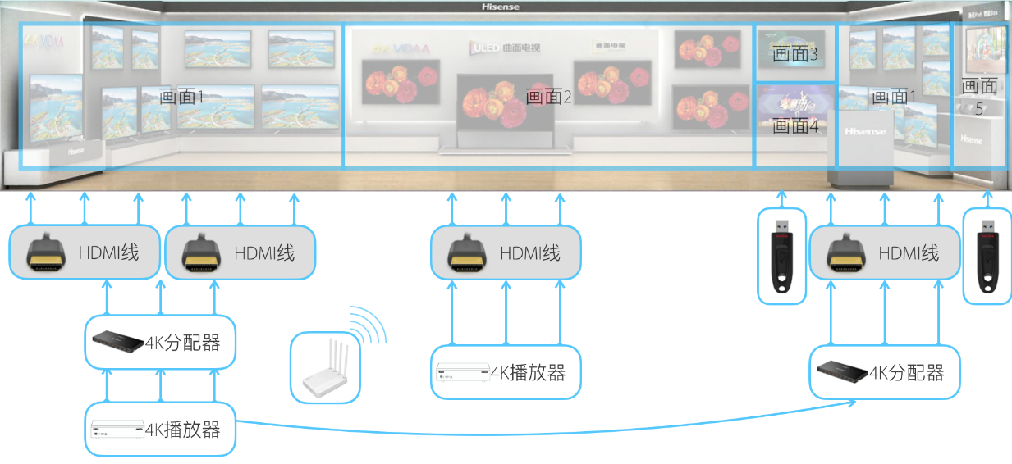以下为传统的演示方案：

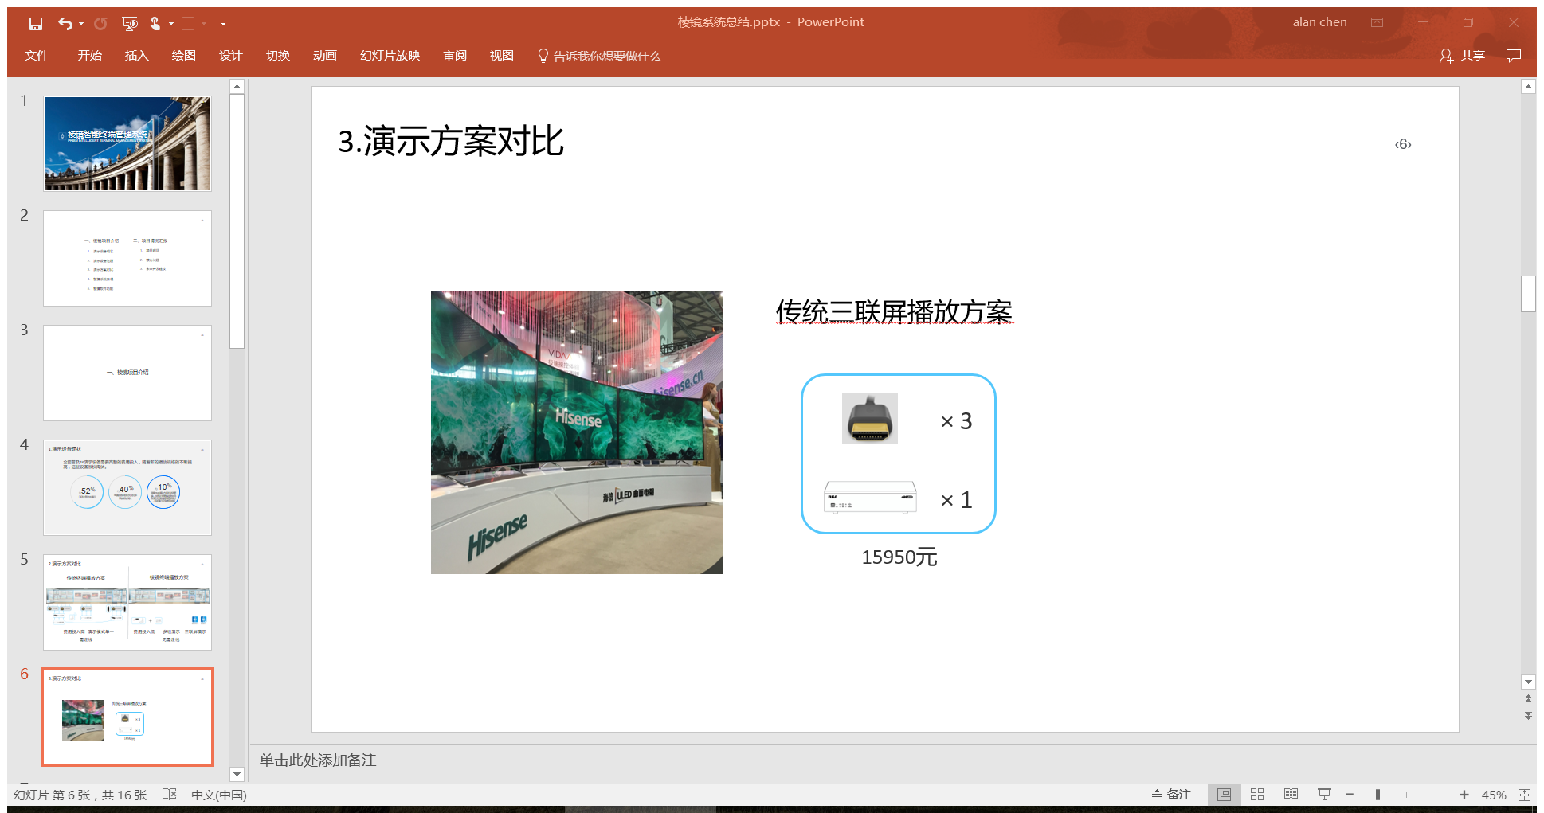二．传统三联屏演示方案费用

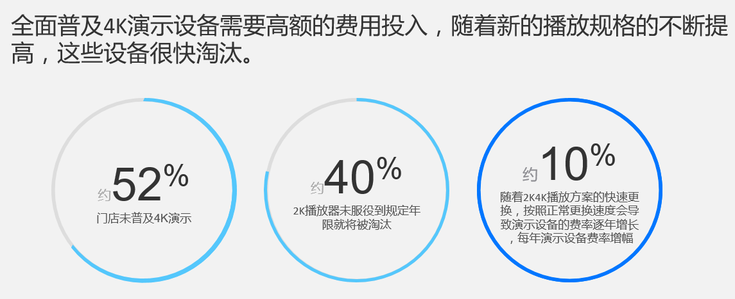三．当前传统演示设备现状

当前市场规模：全国42家分公司，共3万多家网点，预计在产品普及阶段预计可以节约演示设备1500多万，此后无需视频播放类设备投入。

# 风险预估及应对措施

|  |  |  |  |
| --- | --- | --- | --- |
|  | **风险描述** | **应对措施** | **责任人** |
| 1 | 主播放器将进度信息通过MQTT协议经路由器分发给从播放器，存在网络延迟，如果延迟过大，可能导致同步不够精确 | 当延迟过大时，增加延迟补偿 | 贺金义 |
| 2 | 参与工程师在预研项目和应市项目随时切换，导致无法保证人力工时投入 | 需要总监进行整体管控、调整 | 周杰 |

# 技术方案及可行性分析

## 方案整体架构

播放器一般可分为下载及解协议模块、解封装模块、解码模块、音视频同步模块、音视频输出模块。



图1 视频播放框架图

其中音视频同步模块主要负责接收解码模块输出的音频帧和视频帧，将其同步后送到输出模块。目前行业内同步模块的通用做法是播放器自身会维护一个时间轴，此时间轴会根据音频帧的时间戳或者系统时钟去矫正，然后用视频帧（音频帧）的时间戳与该时间轴做对比，通过丢帧或者等待的方式来最终实现音视频同步。

本项目提供新的同步策略，播放器自带两种同步方式。当多个播放器同时播放时，如果电视检测到自己是主播放器则继续使用已有的同步方式；如果电视检测到是从播放器，则会根据主播放器分发的同步信息去实时的更新同步模块的时间轴，然后根据更新后的时间轴来做音视频帧的同步。其中从播放器端同步流程图如下：



图2 从播放器同步流程图

主播放器和从播放器在一个局域网内，同步信息由主播放器通过MQTT即时通信协议经由路由器分发到每个从播放器，同步信息分发架构如下图：

图3 同步信息分发架构

## 方案技术分解及实现措施可行性分析

本项目的具体实施由下面三个主要技术点组成：

1. MQTT开源项目移植，该项目是IBM开发的一个即时通讯协议，支持所有平台，需要将该项目移植到938代码树中；
2. Gstreamer AVSync机制适配性重构，Gstramer的AVSync机制是根据音频播放设备来确定当前播放时间的，不支持主动更改当前播放时间，从播放器要想根据主播放器的当前播放时间更新自己的当前播放时间，需要对GStreamer的AVSync机制做部分重构，使其支持两种同步机制；
3. 网络延迟估算，主播放器分发信息，同时也接收自己分发的消息，根据消息分发到接收的时间差即可估算出网络延迟，当网络延迟过大时需要进行补偿，不然无法实现精准同步。

# 资源需求

## 依赖技术

|  |  |  |  |
| --- | --- | --- | --- |
| **序号** | **依赖技术说明** | **内部外部** | **技术提供者信息** |
| 1 | 无 |  |  |

## 设备需求

【备注：说明项目正常推进必要的的仪表、办公设备等，包含需要新购买或者已经有的，并描述清楚。如相应行无内容则填写“无”或者删除对应行及空白行。正式提交时请删除此备注。】

|  |  |  |  |  |  |
| --- | --- | --- | --- | --- | --- |
| **序号** | **设备名称** | **设备规格参数** | **已有** | **价格（万元）** | **备注（用途、期望到位时间）** |
| 1 | Vidaa5电视 | MStar938 Android6.0 | 是 | 3 | 用途：开发及测试  到位时间：部门已有可借用 |
| 2 | 无线路由器 |  | 是 | 1000 | 用途：开发及测试  到位时间：部门已有可借用 |
| 3 | U盘 |  | 是 | 500 | 用途：开发及测试  到位时间：部门已有可借用 |

## 项目负责人简历

|  |  |  |  |  |  |  |  |
| --- | --- | --- | --- | --- | --- | --- | --- |
|  | **姓名** | **现任职务** | **参加工作时间** | **学历** | **毕业院校** | **专业** | **主要工作经历和业绩，以及往期参与的预研项目和在项目中的角色** |
| 项目负责人 | 周杰 |  | 2006 | 硕士 | 西安建筑科技大学 | 通信 | 七年朗讯工作经验。大型通信级产品项目开发经验。 |
| 技术带头人 | 贺金义 | 工程师 | 2013 | 硕士 | 中南大学 | 生物医学工程 | 4年海信研发经验，Vidaa智能电视开发经验。 |
| 技术带头人 | 王刚 | 工程师 | 2011 | 硕士 | 中国海洋大学 | 计算机 | 3年海信工作经验，3年华为工作经验 |

## 人力及费用预算

1. **预算模型及数据填报**



1. **人工时投入汇总**

|  |  |  |  |  |  |  |  |  |
| --- | --- | --- | --- | --- | --- | --- | --- | --- |
| **工时**  **(单位：人·月)** | **硬件** | **软件** | **结构** | **测试** | **显示** | **工艺** | **用户体验** | **深圳研发** |
| **专家** |  |  |  |  |  |  |  |  |
| **副主任设计师以上** |  | 4 |  |  |  |  |  |  |
| **主管设计师** |  | 10 |  |  |  |  |  |  |
| **主管设计师以下** |  |  |  |  |  |  |  |  |
| **合计：** |  | 14 |  |  |  |  |  |  |
| **部门工时占比：** | % | 5% | % | % | % | % | % | % |
| **总计：** |  | | | | | | | |

*注：1人·月=21.75人·天；

*注：多部门合作开发的项目，项目负责人须提前与相关部门沟通确认；工时占比超过20%的部门则与项目牵头部门同等承担项目各种评价指标。

1. **费用投入汇总**

|  |  |  |  |  |  |  |  |
| --- | --- | --- | --- | --- | --- | --- | --- |
|  | **费用科目** | **分类合计** | **分项合计** | **年度分配** | | | **大额费用请备注详细说明** |
| **2016年** | **2017年** | **2018年** |
| **薪酬** | **人员薪酬费用** |  |  |  |  |  |  |
| **人员日常费** | **差旅费** |  |  |  |  |  |  |
| **出国经费** |  |  |  |  |  |
| **通讯费** |  |  |  |  |  |
| **交通费** |  |  |  |  |  |
| **会务费** |  |  |  |  |  |
| **直接费用** | **研发材料费** |  |  |  | 3.15 |  | Vidaa5样机+无线路由器+U盘 |
| **检验、检测费** |  |  |  |  |  |
| **软件测试（外包检测费用）** |  |  |  |  |  |
| **测试话费** |  |  |  |  |  |
| **快速成型样件费** |  |  |  |  |  |
| **产品认证费** |  |  |  |  |  |
| **工装夹具费** |  |  |  |  |  |
| **样机运费** |  |  |  |  |  |
| **委托开发费/合作开发费** |  |  |  |  |  |
| **技术使用费** |  |  |  |  |  |
| **总计：** | |  |  |  |  |  |  |

*注：此表仅作项目费用预测使用。

## 费用来源

|  |  |  |
| --- | --- | --- |
| **费用来源（产品公司）** | **分担比例** | **承担理由说明** |
| 电器股份 | 100% |  |

# 关键节点计划

|  |  |  |  |  |  |  |  |
| --- | --- | --- | --- | --- | --- | --- | --- |
| **里程碑阶段** | **起止日期** | | **工作量占比** | **主要工作内容** | **人力资源需求（请向相关部门咨询）** | **成果描述及可检查的交付物** | **此成果物是否需要会议评审？** |
| 第1里程碑  系统设计 | 2017-9-1 | 2017-11-1 | 30% | 关键技术攻关、系统设计 | 2人，有经验工程师 | 关键技术点原型讨论完成 | 需要项目组内部评审 |
| 第2里程碑  样机开发 | 2017-11-1 | 2018-1-1 | 30% | 有关模块实现 | 5人，软件工程师 | 架构和设计文档完成，编码完毕 | 需要项目组内部评审 |
| 第3里程碑  样机测试  *【可DEMO】 | 2018-1-1 | 2018-2-15 | 20% | 测试以及性能优化 | 2人，软件工程师 | 测试报告，性能优化 | 需要项目组内部评审 |
| 第4里程碑  结题验收  *【可转化】 | 2018-2-15 | 2018-4-1 | 20% | 结题 | 2人，软件工程师 | 1、结题报告  2、专利  3、样机 | 需要 |

*知识产权任务须落实到里程碑计划中。工作占比列和为100%。

# 项目立项申请及审查意见

**\***签字前请确认此项目名称为《此处填写项目名称》**。**

## 报告编制牵头部门审核

|  |  |
| --- | --- |
| 是否建议立项： | □是 □否 |
| 意见和建议：  总监签名及日期：  部长签名及日期： |  |

*部门技术总监（无总监所长代）及部门长审核

## 研发中心专业技术委员会审核

|  |  |
| --- | --- |
| 专委会评审日期： |  |
| 是否建议立项： | □是 □否 |
| 达到决策阈值： | □是 □否 |
| 超阈值类型：  　　□需要先期投入存在较大技术风险 □投入较大（≥100万） □多个产业相关  　　□其他须办公会讨论的事项 |
| 意见和建议：  签名及日期： |  |

## 多媒体研发中心主任审批

|  |  |
| --- | --- |
| 是否同意立项： | □是 □否 |
| 意见和建议：  签名及日期： |  |

## 办公会审核意见（仅当项目须办公会审核时）

*此处可引用会议纪要结论